Тема: Тотожні перетворення виразів, що містять квадратні корені. Розв’язування вправ
Тип уроку: урок формування умінь і навичок.
Мета:
- навчальна: формувати вміння виконувати тотожні перетворення виразів, що містять квадратні корені, зокрема виносити множник з-під знака кореня, додавати, віднімати, множити, скорочувати дроби, звільнятися від ірраціональності в знаменнику дробу;
- розвивальна: розвивати логічне мислення, мову, вміння працювати самостійно, аналізувати ситуацію, оцінювати свої та дії інших;
- виховна: виховувати позитивні риси характеру: доброзичливість, взаємовиручку, справедливість, ставити мету та досягати успіху.
Структура уроку
І. Організаційний етап
ІІ. Актуалізація і корекція опорних знань, умінь та навичок. Перевірка домашнього завдання.
ІІІ. Повідомлення теми, мети та завдань уроку.
ІV. Практичне застосування нових знань посередництвом пробних вправ.
V. Самостійне застосування нових знань у стандартних ситуаціях
VІ. Підведення підсумків уроку.
VІІ. Повідомлення і пояснення домашнього завдання
ХІД УРОКУ
І. Організаційний етап
Привітання з учнями, перевірка відсутніх
ІІ. Актуалізація і корекція опорних знань, умінь та навичок.
Вчитель: Учора на уроці ми з вами ознайомилися з тотожними перетвореннями виразів, що містять квадратні корені. Давайте пригадаємо їх:
- Винесення множника з-під знака кореня;
- Внесення множника під знак кореня;
- Додавання, віднімання, множення, ділення та піднесення до степеня виразів, що містять квадратні корені;
- Скорочення дробів;
- Звільнення від ірраціональності в знаменнику дробу.
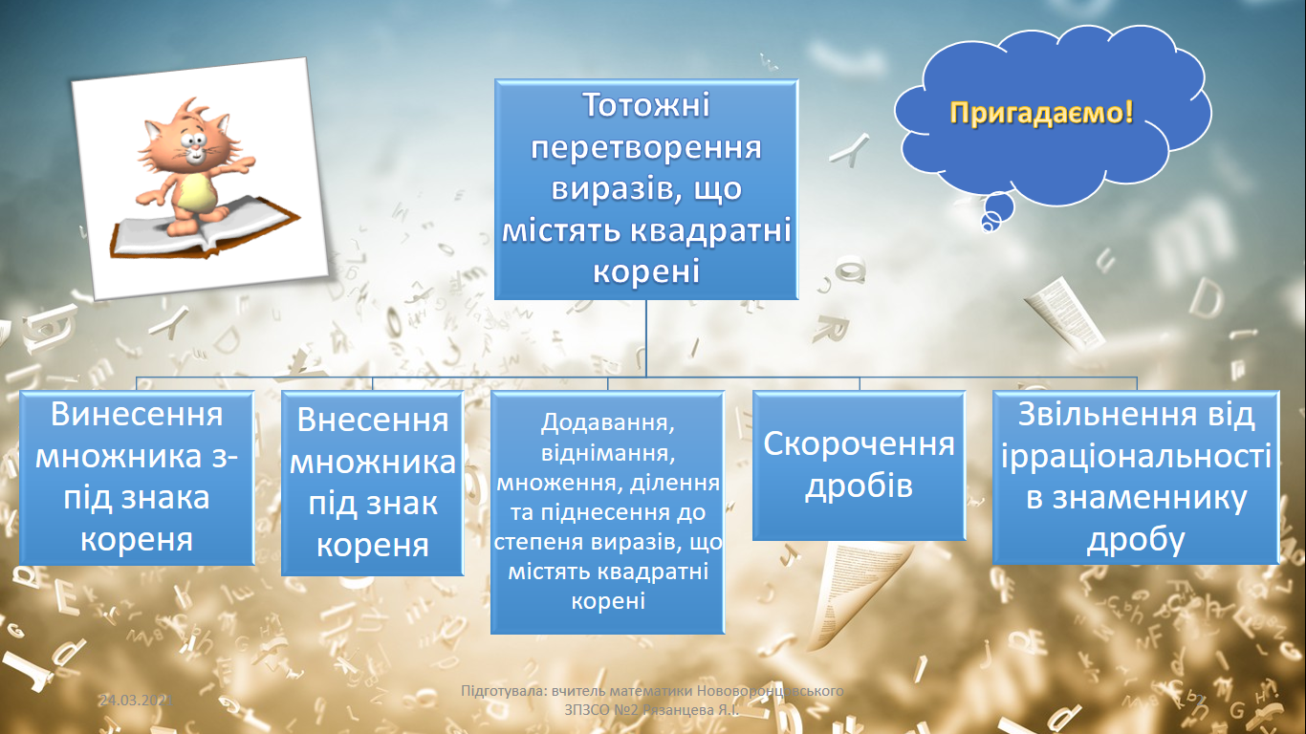
Пропоную пригадати, як виконуються найпростіші тотожні перетворення виразів, що містять квадратні корені наступним чином:
На екрані ви бачите декілька різнокольорових квадратів. За кожним з них знаходиться завдання, яке легко виконується. Пропоную обрати бажаний квадрат і виконати заховане завдання усно.
Учні обирають завдання і дають відповіді на запитання
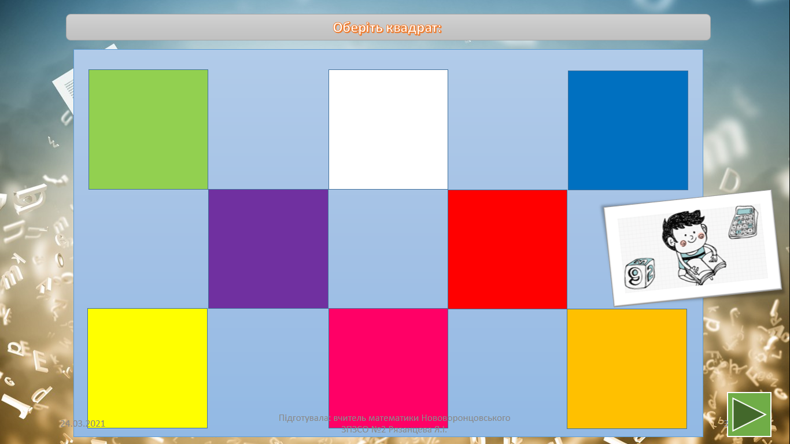
Перевірка домашнього завдання
Вчитель: Чи виникли у вас труднощі під час виконання домашнього завдання? Над яким завданням міркували довше усіх інших?
ІІІ. Повідомлення теми, мети та завдань уроку.
Вчитель: сьогодні на уроці наше завдання сформувати вміння тотожно перетворювати вирази, що містять квадратні корені і навчитися розв’язувати завдання різної складності.
Відкриваємо робочі зошити, записуємо число, «Класна робота».
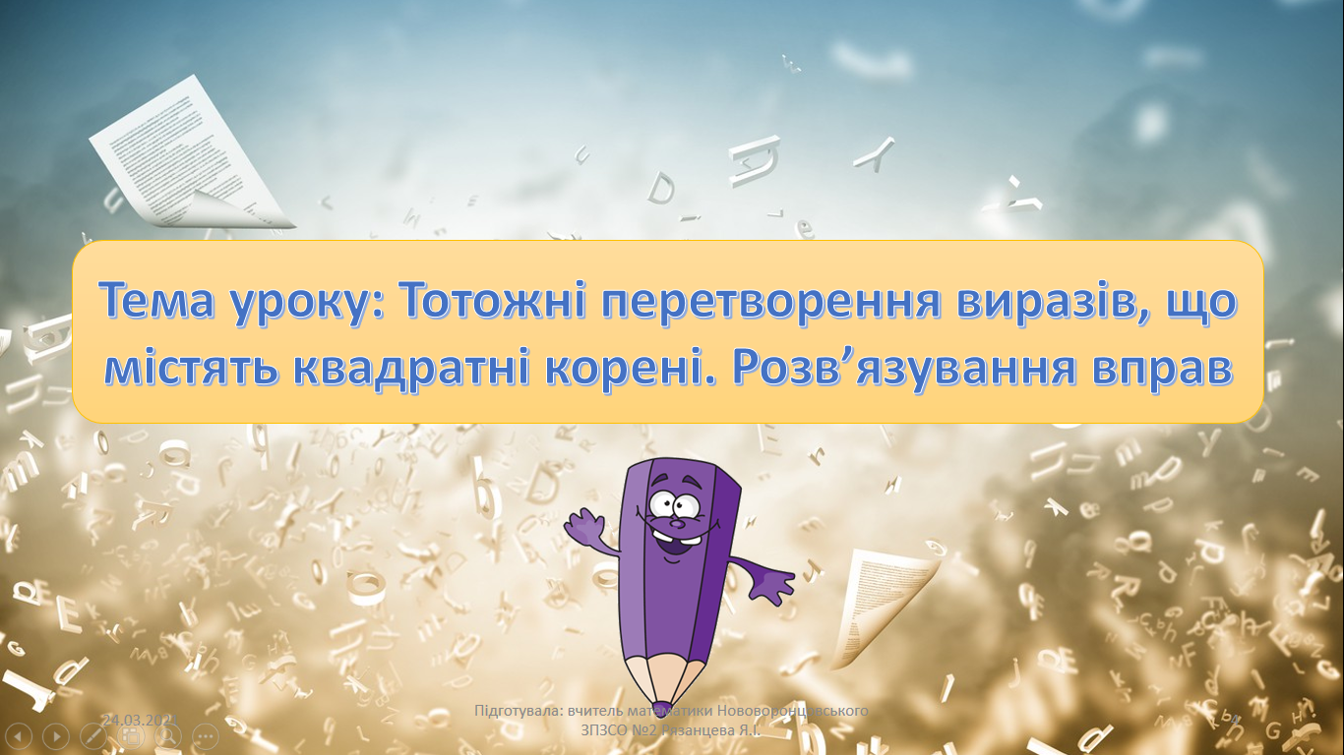
ІV. Практичне застосування нових знань посередництвом пробних вправ.
Виконання завдань: слайди 5-9
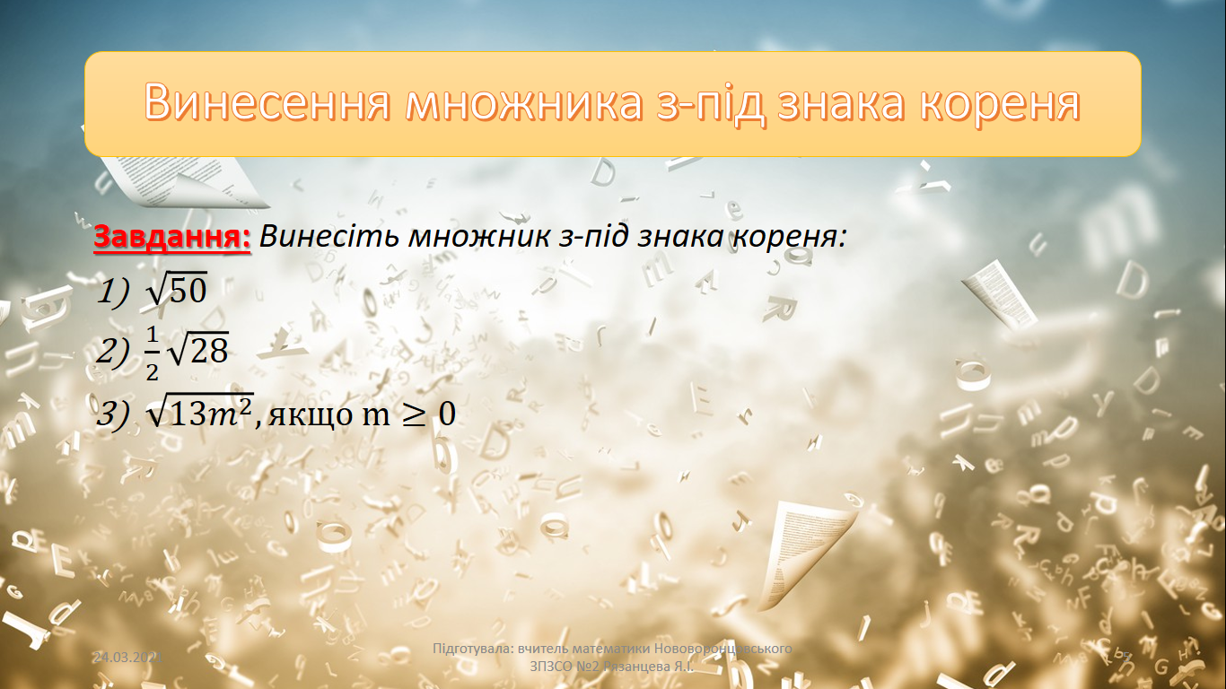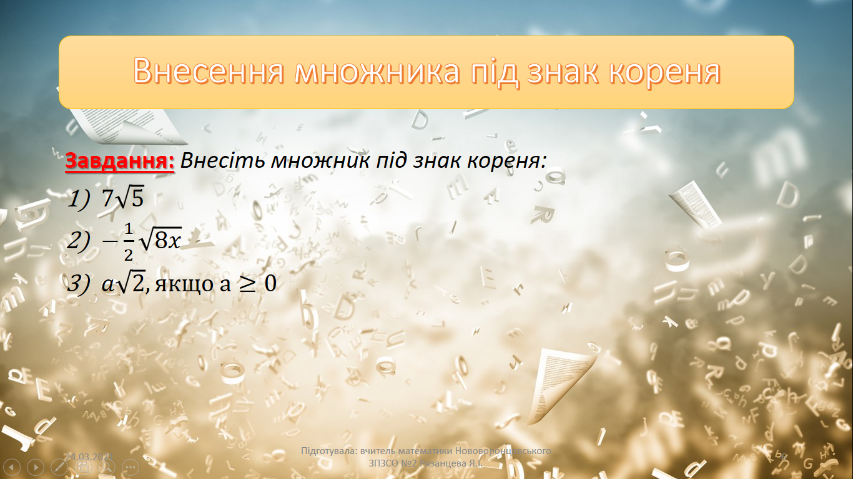
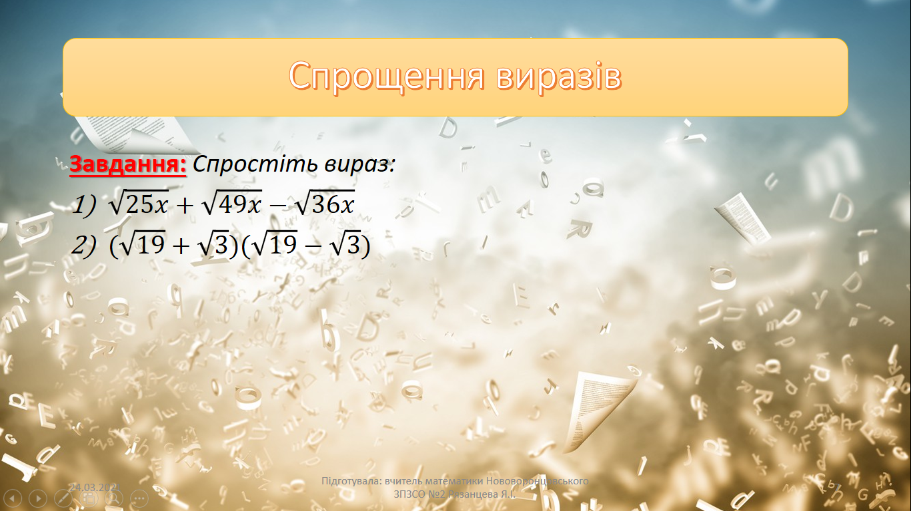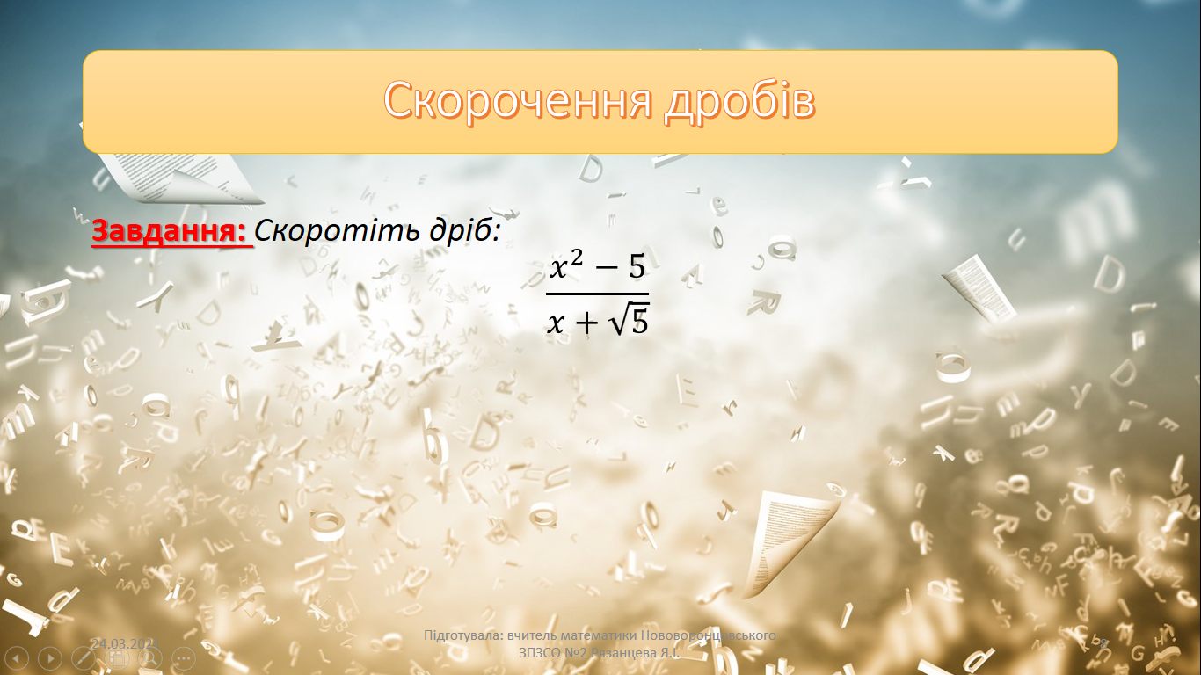
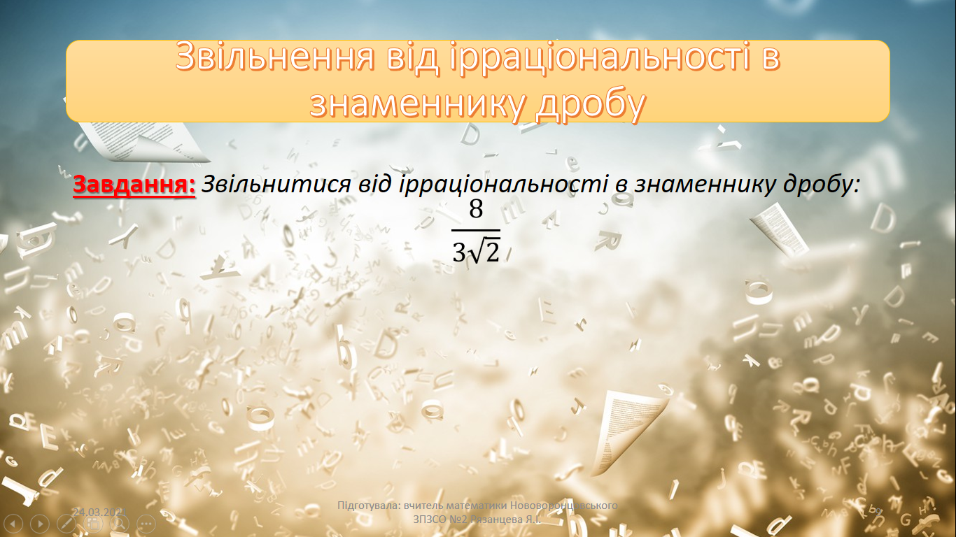
V. Самостійне застосування нових знань у стандартних ситуаціях
Самостійне виконання завдання: Слайд 10
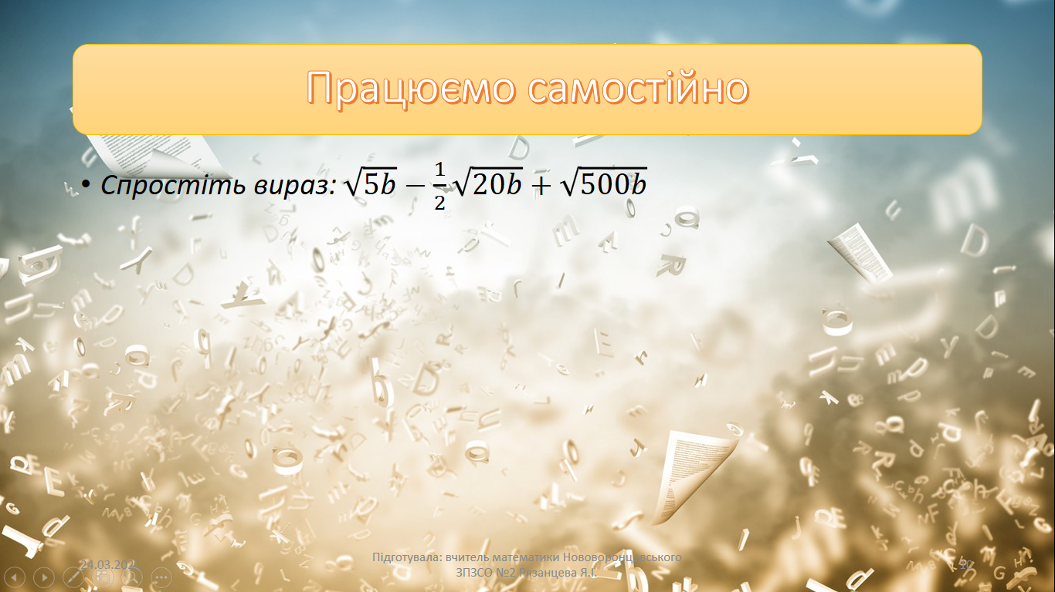
VІ. Підведення підсумків уроку.
Вчитель: сьогодні на уроці ми навчилися тотожно перетворювати вирази різної складності, розв»язали багато завдань. Ви гарно попрацювали.
Оцінки за урок:
VІІІ. Повідомлення і пояснення домашнього завдання
№668 (2,4), №671 (2, 4), №681 (2), №689 (1) (за підручником О.С. Істер).
